1. Esquema de red.



1. Configuración de red.

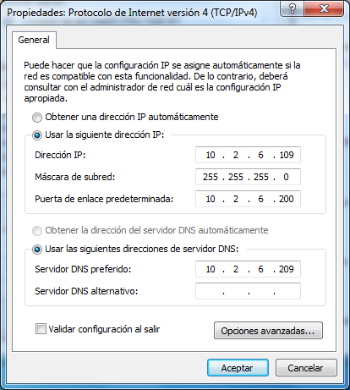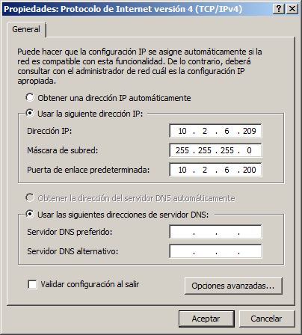

1. Configuración zona principal.

Creamos una zona principal con nuestro nombre y le agregamos los host de nuestra red y sus alias para el equipo cliente y para el mismo servidor de DNS como ya teníamos en anteriores práctica.

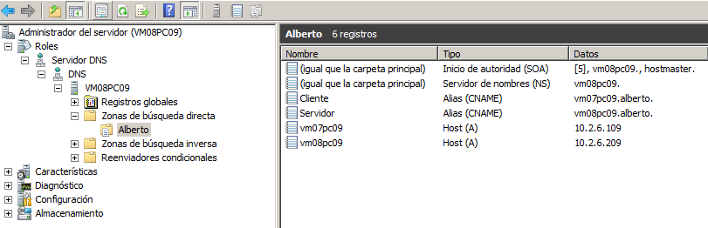

1. Permitir la trasferencia de zona.

Agregamos el equipo al que vamos permitir que se transfiera la zona principal nuestra. Para ello vamos a propiedades de la zona y en la pestaña de transferencia de zona pulsamos en el botón editar.

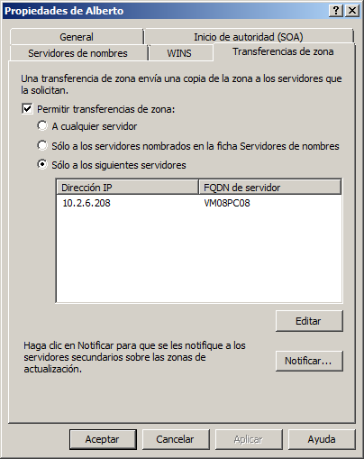

En la ventana que se nos abre solo tenemos que agregar la dirección de IP del servidor que queremos que agregue nuestra zona principal. Con esto nuestra zona ya estará lista para que el otro equipo pueda coger los datos de nuestra zona principal.

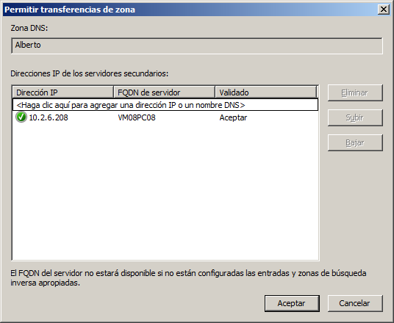

1. Agregar zona secundaria.

Agregamos una nueva zona pero en este caso una zona secundaria para hacer la trasferencia de la zona principal del otro servidor a esta zona que estamos creando.

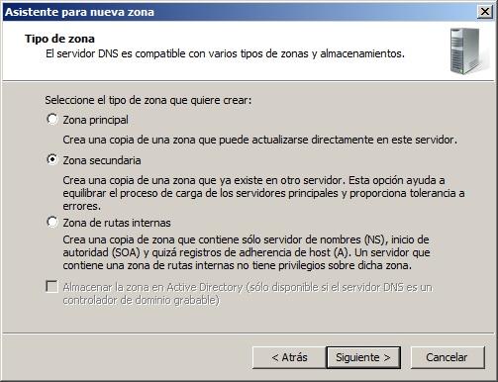

El nombre que tenemos que asignar a nuestra zona secundaria debe ser el mismo que la zona principal creada en el otro servidor. En este caso el nombre asignado es laura.

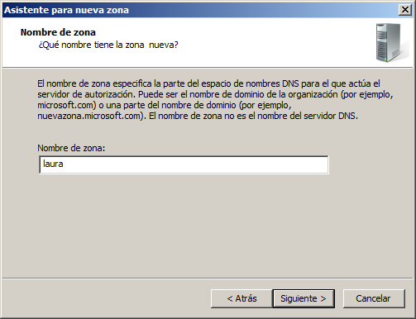

Con el nombre de la zona creada lo siguiente será asignar la dirección IP del servidor, en este caso 10.2.6.208 para tomar de él la zona principal y copiarla en nuestra zona secundaria.

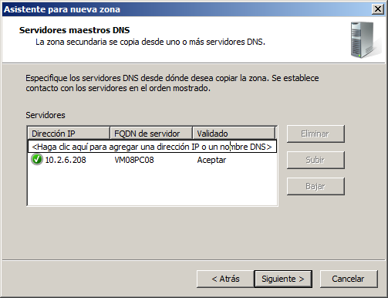

Como podemos ver en la imagen una vez tengamos todo configurado se nos crea la zona y el servidor con la zona principal nos envía toda la configuración con los host y los alias que tenía creados.

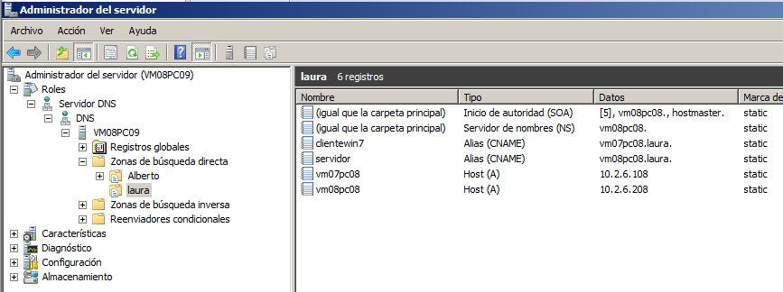

1. Pruebas de funcionamiento.

Como podemos ver en la imagen cuando hacemos un nslookup del equipo con nombre vm07pc08.laura nos indica que la dirección IP y no nos indica respuesta no autoritativa dado que está consultando al servidor secundario que nos hemos transferido del principal. Podemos ver que al consultar a una web como google si nos indica que la respuesta es no autoritativa dado que está consultando a otro servidor para resolver el nombre.

